Tiskový materiál k filmu
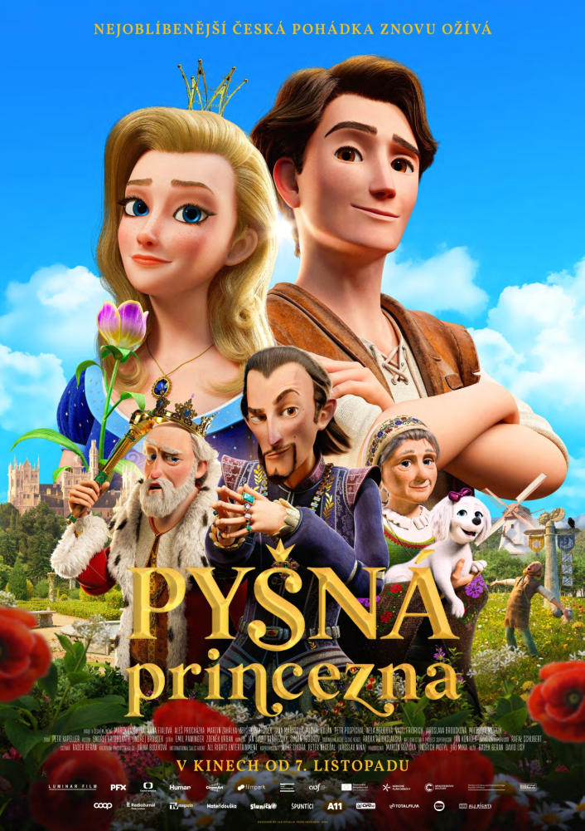

V kinech od 7. listopadu 2024
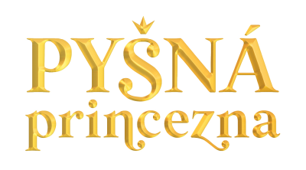
NEJOBLÍBENĚJŠÍ ČESKÁ POHÁDKA ZNOVU OŽÍVÁ
Čeští tvůrci natočili moderní pojetí jedné z nejmilovanějších pohádek všech dob. Na plátna kin přichází animovaný film Pyšná princezna inspirovaný nesmrtelnou předlohou Boženy Němcové a kultovní hranou verzí Bořivoje Zemana.
Animovaný film Pyšná princezna vypráví příběh krále Miroslava, který se zamiluje do obrazu krásné, ale pyšné princezny Krasomily. Aby získal její srdce, vydá se do Půlnočního království v převleku za prostého zahradníka. Následně objeví neobyčejnou zpívající květinu, která okouzlí i samotnou princeznu. Krasomila si díky ní i Miroslavovi uvědomí, že byla po celou dobu manipulována proradnými rádci, a společně před nebezpečím utečou z hradu. Začíná tak dobrodružná cesta plná nástrah, napínavých honiček i soubojů. Zlý rádce Maximus je totiž odhodlán jejich lásku zničit...
Režiséři Radek Beran a David Lisý vytvořili výpravnou pohádku, která vzdává hold české klasice, dává ji všechny barvy a zároveň obohacuje o nové postavy a moderní techniky vyprávění. Animace čerpá z krásy české krajiny, která sloužila jako hlavní vizuální inspirace. Detailně propracované scenérie a pestrobarevné přírodní prostředí zaručují velký zážitek pro malé i velké diváky. Kromě známých postav princezny Krasomily a krále Miroslava se diváci mohou těšit na nové přírůstky v pohádkovém světě – hodného pejska Bijou a zákeřnou lasici Slídila, kteří do příběhu vnášejí napětí i komediální prvky. Hudbu k filmu složili Ondřej Brzobohatý a Ondřej Brousek, kteří skloubili původní melodie inspirované Bedřichem Smetanou a známé hudební motivy z původní hrané verze. Jejich kompozice dodává filmu bohatou hudební vrstvu, která propojuje klasiku s moderními prvky. V dabingu excelují přední čeští herci. Anna Fialová propůjčila hlas princezně Krasomile, Marek Lambora oživuje krále Miroslava a Aleš Procházka se postaral o postavu rádce Maxima. Jejich výkony přinášejí silné emoce a zábavné dialogy, které osloví všechny generace.

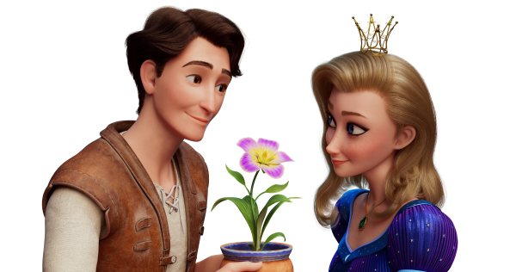
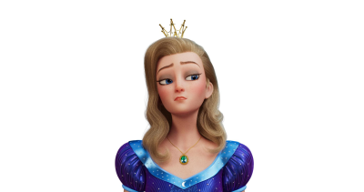
Premiéra: 7. 11. 2024
Česká republika, Polsko, Slovensko, 2024

Režie: David Lisý, Radek Beran
Scénář: Radek Beran
Dramaturg: Lukáš Gregor
Hlavní výtvarník: Jan Koníček
Supervisor animace: Rafał Schubert
Kamera: Jan Baset Střítežský, Simon Todorov
Střih: Emil Pawinger, Zdeněk Urban, Jan Daňhel
Hudba: Ondřej Brzobohatý, Ondřej Brousek
Zvuk: Petr Kapeller
Režie dabingu: Radka Přibyslavská
Hlasy postav: Marek Lambora (král Miroslav), Anna Fialová (Krasomila), Aleš Procházka (Maximus), Martin Zahálka (výběrčí), Zbyšek Pantůček (Tyčka, Slídil), Jana Mařasová (Bijou), Michal Holan (švec), Petr Pospíchal (král), Nela Boudová (služebná), Vasil Fridrich (Jakub), Jaroslava Brousková (chůva), Miloslav Mejzlík (mlynář)
Producenti: LUMINAR Film – Martin Růžička a Jindřich Motýl
PFX – Jiří Mika
Koproducenti: Česká televize – kreativní producentka Jiřina Budíková
CinemArt – Marek Jeníček
Human Film – Maks Sikora
Filmpark production – Peter Neveďal a Jaroslav Niňaj
Přístupnost: pro všechny
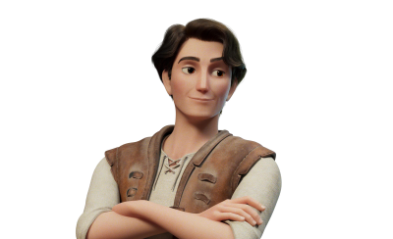
Žánr: animovaná rodinná pohádka
Stopáž: 84 min
Technologie: 3D animace
Formát: 2D DCP, zvuk 5.1

Kontakty pro média:
Alice Aronová, 603 339 144, aronova@cinemart.cz
Petr Slavík, 604 419 042, petr.slavik@cinemart.cz
Hlavní hrdinové se představují:
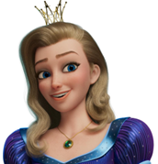
Princezna Krasomila je mladá, krásná a chytrá. Ale je také pyšná a rozmazlovaná nejen svým milujícím otcem, ale především vychytralými rádci v čele s chamtivým Maximem. Ti dohlížejí na to, aby vyrůstala v přepychu a nestarala se o to, co se vlastně kolem ní v království odehrává. Časem se ale její povaha změní. Pýchy se zbaví, když pozná, že láska a slušnost jsou důležitější než bohatství nebo fyzický vzhled. Hlas princezně Krasomile propůjčila Anna Fialová.

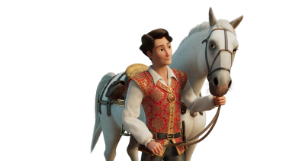
Král Miroslav je pohledný, laskavý, spravedlivý a sebevědomý mladík, který vládne ve Slunečním království. Díky obrazu se na první pohled zamiluje do princezny Krasomily, ale ta jej pyšně a na dálku odmítne. Miroslava to neodradí a vydává se za ní do Půlnočního království. Aby uspěl, obleče se jako obyčejný zahradník a získá práci v jejich zámecké zahradě. Snaží se poznat její skutečnou povahu, získat se její srdce a ochránit ji před zlými rádci. Král Miroslav mluví hlasem Marka Lambory.
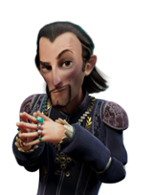
Maximus je hlavní rádce v Půlnočním království princezny Krasomily. Dobře ví, co je pro něj nejlepší – udržovat princeznu v přepychu a nevědomosti, díky tomu se stal skutečným vládcem Půlnočního království. Jeho komplicové – rádce Tyčka a výběrčí daní – se starají o to, aby byla vláda pevně v Maximových rukou. Když se nečekaně objeví zahradník a princezna díky němu začne mít vlastní rozum, je třeba jednat. Maximovi dal hlas Aleš Procházka.
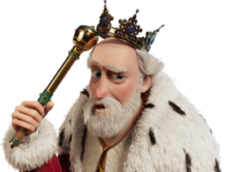

Král Půlnočního království a tatínek princezny Krasomily. Král je sice laskavý, svou dceru velmi miluje, ale od chvíle, kdy ztratil svou ženu je trochu popletený, jeho rádcové s ním manipulují a okrádají jej i jeho poddané, jak to jenom jde. Král mluví hlasem Petra Pospíchala.
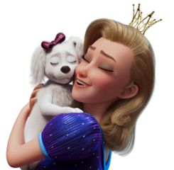

Bijou je princeznin roztomilý a také velmi chytrý pejsek, který svou paní bezmezně miluje a snaží se ji ze všech psích sil chránit a pomáhat. Jeho jedinou slabinou je jeho hračka, barevný pískací míček. Psí řeč Bijou věnovala Jana Mařasová.
Jak vznikal animovaný film ve 3D animaci

- Pro animační tým bylo největší výzvou ztvárnění princezny Krasomily v její pyšné podobně, tak aby přitom zůstala krásná.

- Pro režiséry pak největší výzvou byli zvířecí hrdinové. Nejprve se museli rozhodnout, zda budou mluvit a hrát jako lidé, nebo se naopak chovat jako mazlíčci. Nakonec vyhrála verze inteligentních partnerů, kteří rozumí lidské řeči a emocím, umí je používat, ale nemluví. Jsou takovým doslovným obrazem svých páníčků.

- Nejobtížnější scénou bylo vtančení prince Zlatoslava a jeho sluhů do trůnního sálu, kdy bylo potřeba pohyby přesně synchronizovat s hudbou a najít pro ně tu správnou míru stylizace.

- V průběhu výroby na filmu pracovalo 45 animátorů a 101 výtvarníků různého zaměření (design, 3D modeling, textury, svícení, efekty, compositing a další).

- Jádro týmu tvořili Češi, Slováci a Poláci, ale kromě nich na filmu pracovali i artisté ze Španělska, Francie, Ukrajiny, Indie i z Mexika a Venezuely.

- Od první animace finálního filmu uběhlo do dokončení filmu 15 měsíců, nicméně od počátku vývoje to trvalo více než 5 let. Od zahájení vývoje do dokončení výroby bylo na film Pyšná princezna potřeba celkem 141 879 hodin celého týmu.

- Na 1 minutu filmu bylo potřeba v průměru 63 dní, tedy 3 měsíce práce jednoho animátora. Průměrně tedy každý animátor animoval denně jednu vteřinu výsledného filmu.

- Render jednoho framu 3D animace trval 4 až 5 hodin, film má těchto framů více než 105 000.

- Ve filmu Pyšná princezna vystupuje celkem 57 postav. Na jejich vytvoření byl potřeba jeden rok vývoje a další rok trvalo ladění detailů ve 3D prostoru.

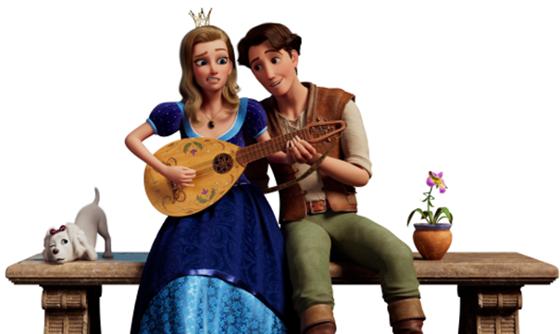

Tvůrci filmu Pyšná princezna

Radek Beran, scénář a režie
Radek Beran (1968) vystudoval DAMU obor loutkoherectví. Hned po ukončení studia v roce 1991 spolu se spolužáky založil divadelní skupinu Buchty a loutky. V tomto nezávislém divadle pracuje dodnes. Hraje loutkové divadlo pro děti i pro dospělé. Za dobu své praxe se zúčastnil jako loutkoherec i velkých divadelních projektů nebo různých filmových natáčení. Působil na Filmové akademii Miroslava Ondříčka v Písku a na Divadelní akademii múzických umění v Praze. Jako režisér, herec, producent či asistent režie spolupracoval například na filmech Pinocchio, Caleidoscop, Uspavač, Hodina staroroční či Kuky se vrací, Malý pán a Velký pán.
Je těžší adaptovat známou pohádku než natáčet zbrusu nový příběh?
Zjistil jsem, že adaptace mě baví, jsem na tuto práci zvyklý už z divadla. Musíte dodržet určité mantinely, ale v tomto případě šlo o kvalitní mantinely, původní Pyšná princezna je sice „stará“, ale dobrá. Když jsme z ní vycházeli, nahlédli jsme do struktury filmu, zjistili jsme, že film je opravdu dobrý, i když má v sobě určité nánosy, řemeslně je bezvadný.
Jaké scény jsou podobné či odkazují k legendární hrané pohádce?
Jeden z citátů je scéna na Panské skále, na zvláštním skalním útvaru. Když jsem to viděl jako dítě, tak si pamatuji, že jsem to vnímal jako obrovskou skálu, ale ve skutečnosti jde o malý útvar – malinký kopec. Proto ve filmu jsme skálu lehce přifoukli a díky 3D animaci je to opravdu monument. A těch citátů je ve filmu více, ve filmu se zalesknou a pak zase zmizí. Samozřejmě zde zazní i řada hlášek: Našli, nenašli či Zavaž mi střevíček. Celkově hra s citacemi nás moc bavila a ve filmu fungují přirozeně a hladce.
Proč vyrazit do kina právě na Pyšnou princeznu?
Je to nové převyprávění více než šedesát let starého hraného filmu animovanými postavami s použitím nejmodernějších technologií. Setkání látky, kterou všichni známe z dětství a je součástí našich vzpomínek, se současnou moderní animací bylo velkou výzvou. Zároveň jsme s radostí použili některé ikonické momenty původního filmu. Například jízdu na kládě, šermovací tanec v trámoví, zpívajícího ševce na hranici království, nebo jak už zaznělo scénu Našli moji rádcové, na to vše se diváci v kině mohou těšit.

David Lisý, režie
David Lisý (1974) je zkušený režisér, animátor, storyboardista – přes 20 let pracuje na animovaných filmech, seriálech a reklamách pro dospělé i pro děti. Má bohaté zkušenosti s režií, animací 2D, 3D i loutkovou, kreslením scénářů, psaním, dramaturgií. Pracoval na animovaném seriálu Booba, Luke and Lucy, filmu Marnie´s world od oscarových režisérů, na celovečerních filmech Cesta do nemožna, Modrý Tygr, Fimfárum, Rozum a štěstí, Alois Nebel. Dále spolupracoval na filmech True Štúr, Hurvínek a kouzelné muzeum a na seriálech TvMiniUni: Zloděj otázek a Evropské pexeso, televizním seriálu a filmu pro děti Websterovi.
Realistická krajina, hrady, zámecké komnaty, kostýmy, podoba postav, dabing, hudba, na co jste v rámci projektu animované Pyšné princezny nejvíce „pyšní“?
Pyšní jsme na celý film. Jedno bez druhého nemůže být, podařilo se nám to smíchat velmi pěkně. Animovaní herci vás krásně vedou celým světem, který jsme vytvořili ve studiu, a vypadá nádherně.
Nakolik ovlivnila podoba živých herců Aleny Vránové a Vladimíra Ráže z hrané verze vizáž animovaných hrdinů v Pyšné princezně?
Paní Vránová i pan Ráž ovlivnili design postav, protože vzdáleně jsme chtěli, aby je trochu připomínali z hlediska barev, kostýmů i výrazově. A když jsme je animovali, tak jsem často vzal scénu z Pyšné princezny, ukázal jsem jí animátorovi, aby vycítili, o čem ta scéna je a měli to rovnou už krásně zahrané. A pokud se podíváme na obraz Krasomily a na paní Vránovou, tápali jsme, bylo několik verzí. Animátorům jsem nakonec řekl, podívejte se na ni: krásná, studená, ideální a udělali to podle ní.
Jaké nové postavy či prvky se objeví v animované verzi, které diváci neznají z hraného počinu?
Máme zde hned několik nových postav, které stojí za to: zvířátka, které děti milují, a myslím, že se povedly, protože hrají větší měrou než lidské postavy, jsou více zábavné a rozumí jim: pejska, lasičku a další. Přidali jsme postavu služky. Hlavní zlosyn, rádce se jménem Maximus, kterého hrál Miloš Kopecký, také dostal obrovskou roli od začátku do konce a je to opravdu padouch, jak má být.
Je těžší adaptovat slavnou pohádku než natáčet zbrusu nový příběh?
Adaptovat známou pohádku je v něčem lehčí, zejména v tom, že příběh máte v něčem daný. Je zde hlavní linka, určité mantinely, kterých se držíte. Příběh vypráví o lásce, pýše a o cestě prince a princezny. Na druhou stranu je těžké jít svou vlastní cestou a nedělat pouhý remake. A v tom, že je to animovaný film, tak se k látce musí přistupovat úplně jinak než k hranému filmu, kde by mělo být více akce, prostředí i legrace, protože to mají dětští diváci rádi, ale zároveň si tam něco najde i dospělé publikum.
V rámci projektu zazněla obdivuhodná čísla. Například, že animátor vytvářel jednu sekundu filmu jeden den a na projektu pracovalo celkem 150 lidí. Co je nejobtížnější na výrobě animovaného snímku?
Nejtěžší je samotná výroba, protože samotné natáčení trvá tři až čtyři roky. Nejtěžší je vydržet až do konce, aby všechny náročné fáze výroby ladily a výsledek byl krásný. Doufám, že to tak dopadlo a diváci budou spokojeni.
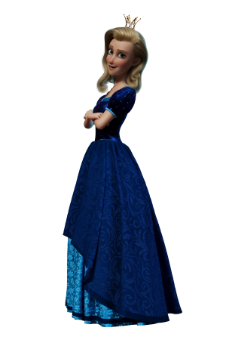
Anna Fialová, herečka, hlas princezny Krasomily
O projektu
Když jsem byla na castingu, hodně jsem si to užívala. Dabovat animovanou pohádku mě vždycky lákalo. A když jsem zjistila, že Marek Lambora má být král Miroslav, nebylo co řešit. Studovali jsme spolu v ročníku na pražské konzervatoři a jsme blízcí přátelé. Takže tenhle celý projekt byl docela doják.
O inspirace slavnou hranou předlohou
Vlastně jsem se ani moc neinspirovala. Přeci jenom animace filmu dává úplně nové kouzlo, takže jsme to vše hledali a tvořili s režiséry na místě před obrazovkou s animovanou Krasomilou.
O spolupráci s Markem Lamborou
Jak už jsem říkala, známe se strašně dlouho a byl to jeden z důvodů, proč jsem propůjčila Krasomile hlas. Bohužel jsme se při dabování nepotkali. Setkání proběhlo až při nahrávání ústřední písničky s Ondřejem Brzobohatým. Pracovat s oběma s Ondřejem i Markem, je vždy skvělé!
Nejoblíbenější scény
Asi pád do fontány a jízda na kládě. Při dabingu to byla největší zábava. V původní hrané pohádce to bude asi to, jak si švec odskočí zatancovat a zazpívat do země krále Miroslava.
O nazpívání Krasomily a podobě filmových písní
Písně se mi líbily moc. Mám ze zpěvu vždycky trochu respekt, ale práce s Ondrou Brzobohatým je báječná, vše šlo jako po másle!

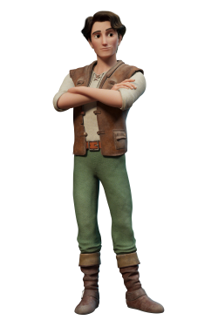
Marek Lambora, herec, hlas prince Miroslava
O projektu
Já mám animované filmy rád obecně, ale o malinko raději je dabuji. Takže když přišla nabídka na prince Miroslava v nové animované verzi Pyšné princezny, nešlo říct jinak než ano. Také v tom hrálo roli to, že jsme namlouvali Pyšnou princeznu úplně od píky. Což znamená, že obrázky ještě ani nebyly rozpohybované, ale už bylo nutné je "ozvučit" a to byla velká výzva.
Inspirace slavnou hranou podobou
Neinspiroval jsem se, myslím, že to ani nejde. Animovaná verze si žádá malinko jiný přístup, a tak jsem se ve druhé verzi natáčení, kdy už byly scény hotové, soustředil spíš na to, co mi situace animovaných postaviček hází.
O spolupráci s Annou Fialovou
Fantazie! Doufám, že Anička řekne to samé. My jsme s Aničkou spolužáci, a když jsem se dozvěděl, že bude namlouvat Krasomilu, byl jsem nadšený. Když jsme spolu natáčeli písničky ve studiu a viděli jsme pár společných scén, byli jsme trochu naměkko, jak nás naše profese k sobě občas zavane.
Nejoblíbenější scéna
Nejraději mám asi poslední bojovou scénu ve mlýně, byl to poměrně "hukot" ve studiu, protože se v každé vteřině něco děje, takže jsem se trochu i u mikrofonu zapotil, a to mě baví.
Co čeká diváky v kinech
Myslím, že je čeká nápaditý a vtipný animovaný film, který ctí svou hranou předlohu a zároveň je okořeněný geniální hudbou z pera Ondřeje Brzobohatého a Ondřeje Brouska.

Aleš Procházka, herec, hlas hlavního rádce Maximuse
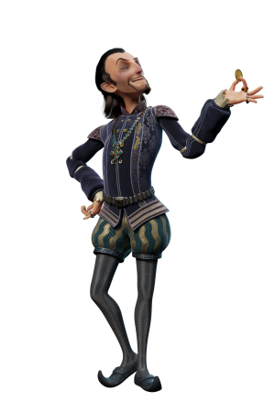
O přijetí role „záporáka“ Maximuse
Lákala mě ta křišťálově čistá záporácká role a těšil jsem se, že bude tato pohádka konečně zbavená té odporné komunistické idologie, která z původní verze tolik čiší.
O inspiraci slavnou hranou podobou a půvabným zloduchem Miloše Kopeckého
Vůbec. K první verzi ještě nebyla animace, takže jsem měl při natáčení svobodu udělat svého vlastního padoucha. U druhé, konečné verze, jsem byl, bohužel, tlumen a bržděn již namluvenou anglickou verzí.
Nejoblíbenější scéna
Našli... našli... našli... našli, moji rádcové, našli...? Na to jsem se jako dítě vždycky nejvíc těšil.

Ondřej Brzobohatý a Ondřej Brousek, hudba
O vzniku hudby a inspiraci slavnou hranou podobou včetně známé písně Rozvíjej se poupátko
Hudba vznikla podobně pracně, za to s nadšením jako celý film. Pět let jsme byli v komunikaci s režiséry a hledali společně klíč k tomu, jak zachovat odkaz ke krásné původní orchestrální hudbě Dalibora Vačkáře a přitom být i současní. Téma Poupátka jsme si mohli od dědiců práv půjčit, a tak jsme toho využili a motiv různě podle potřeby variovali. Objeví se v lehké úpravě i v titulkové písni.
O výběru interpretů
Písně ve filmu nazpívali samotní herci, kteří ve filmu hrají, a jejich výběr byl více méně na režisérech.
Proč jít do kina na Pyšnou princeznu
Diváky čeká hezká animovaná pohádka o lásce, o pýše, o boji dobra se zlem. Čeká je troufám si tvrdit velice milý zážitek a možná i překvapení z toho, na jak vysoké úrovni už dnes česká animace může být.

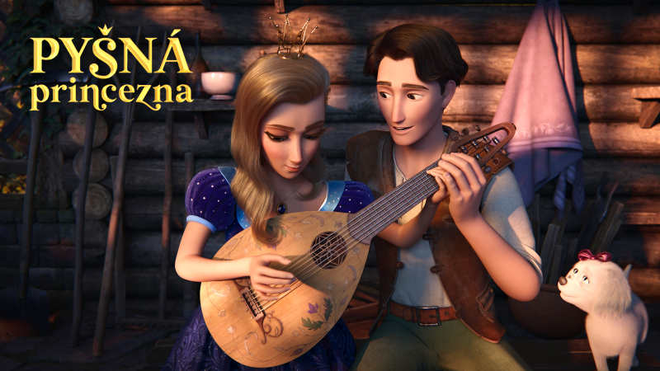

Některá místa, na která nás film zavede
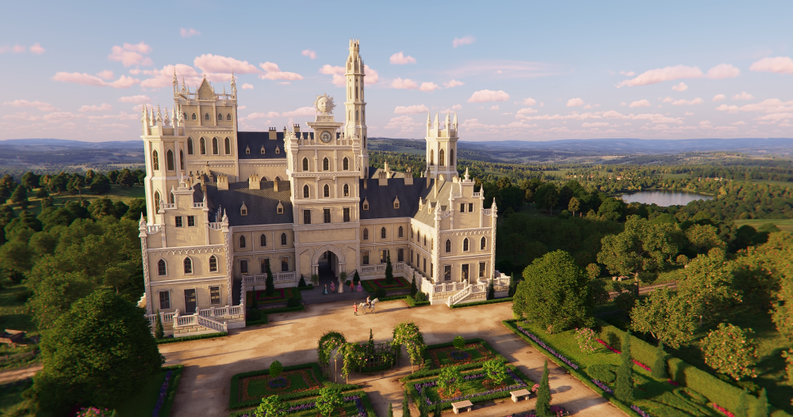
Zámek Slunečního království krále Miroslava
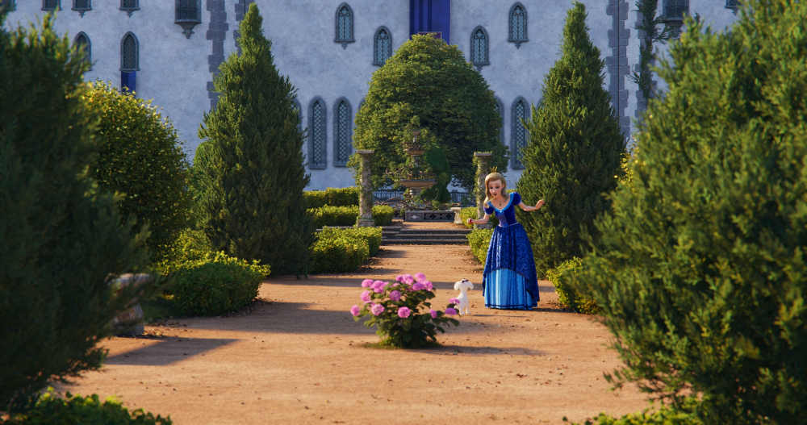
Zámecká zahrada Půlnočního království princezny Krasomily
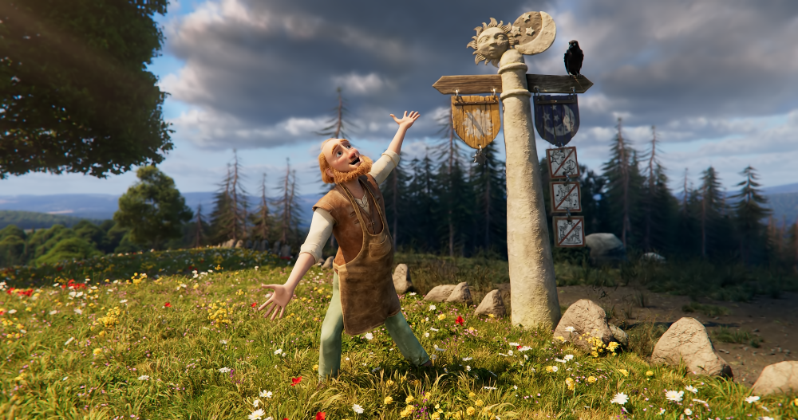
Hranice mezi Půlnočním a Slunečním královstvím
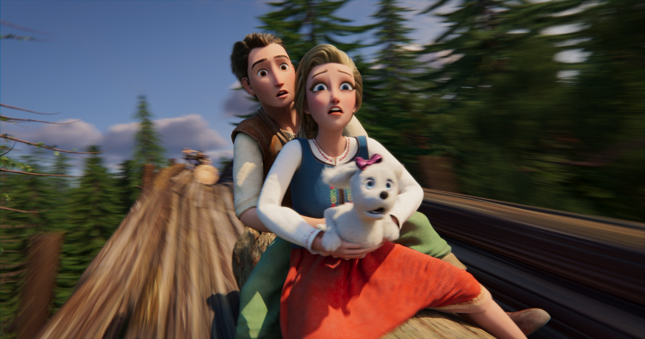
Jízda na kládě
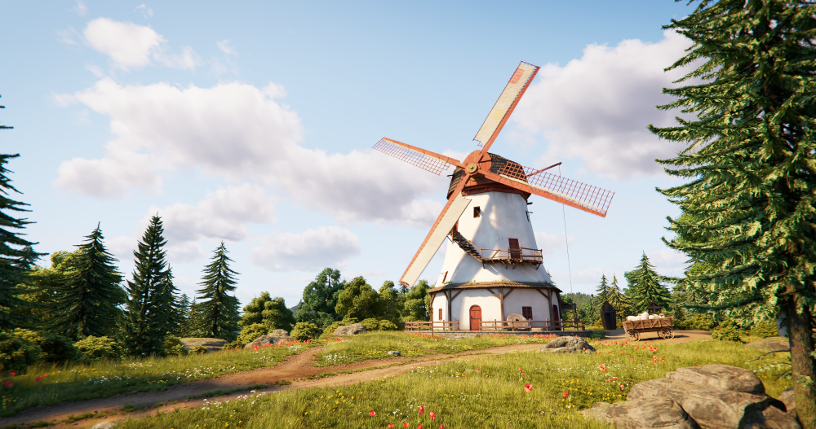
Větrný mlýn
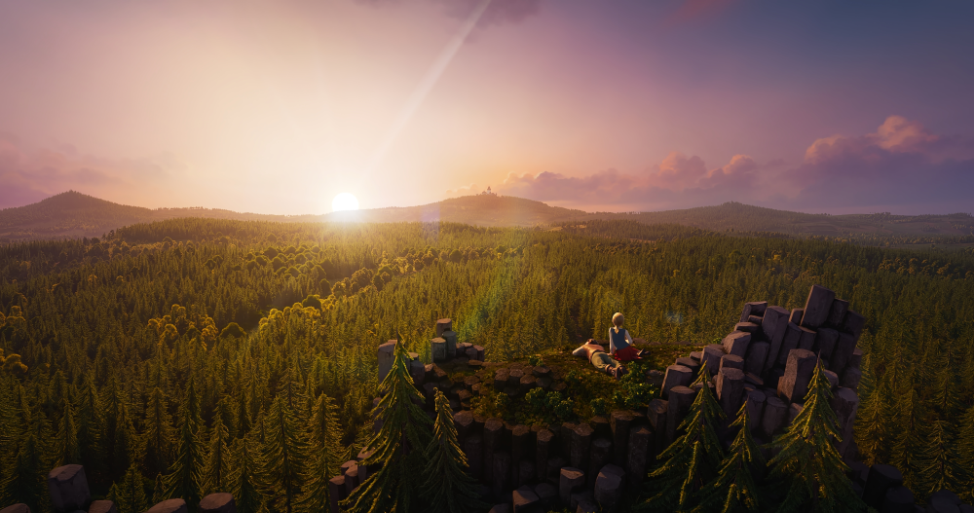
Výhled z kamenných varhan (Panská skála)

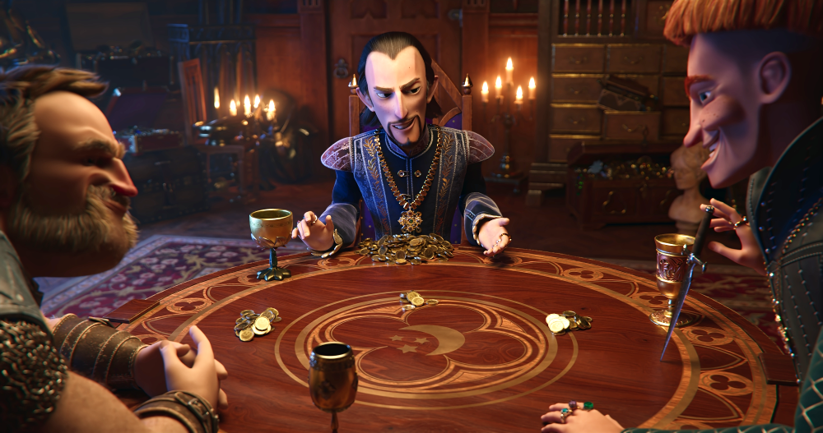
Rádcové ve své tajné komnatě
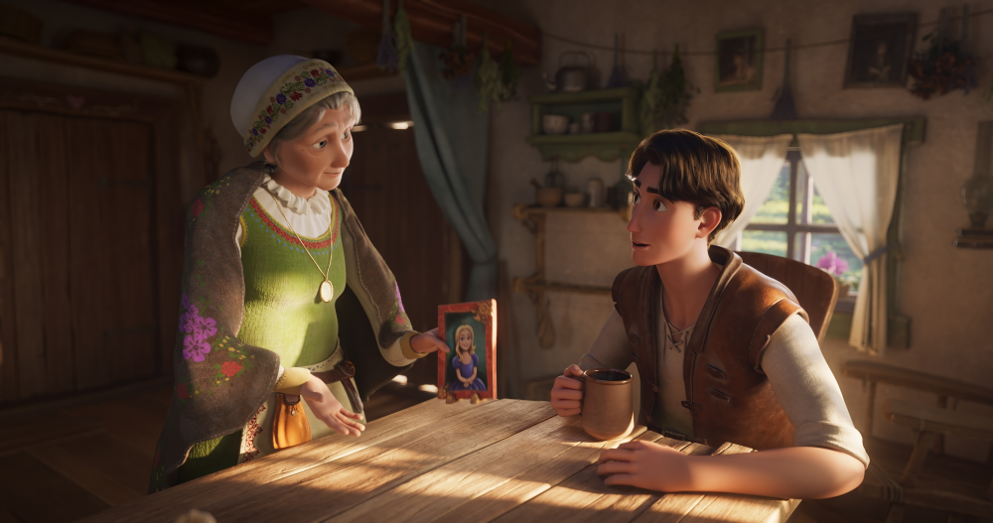
U Krasomiliny chůvy
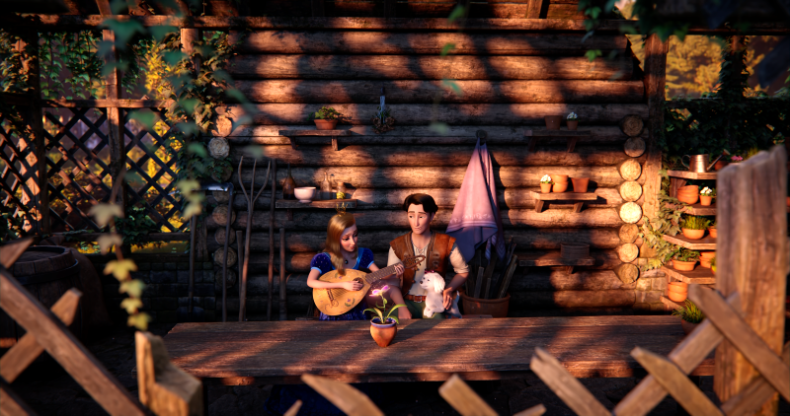
V zahradníkově domku
A na závěr najděte cestu, která princi Miroslavovi pomůže!

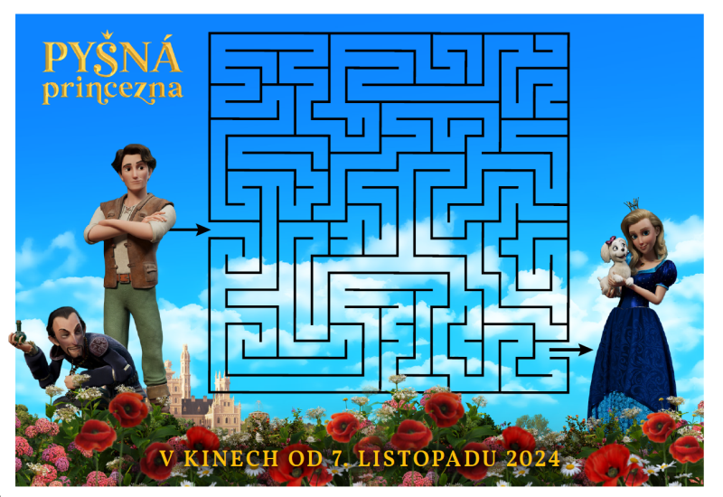

Film Pyšná princezna finančně podpořily Státní fond kinematografie, Audiovizuálny fond, Polský filmový institut a Ministerstvo kultury Polska. Financováno Evropskou unií – Next Generation EU, Národním plánem obnovy a Ministerstvem kultury ČR. Hlavním partnerem filmu je Skupina COOP.

